

**QUALIDADE DE SOFTWARE**

GISELE LIMA DE ALMEIDA

Análise de Qualidade

FRANCO DA ROCHA

2021

# RESUMO

No presente relatório serão apresentadas as características qualitativas do Fone de ouvido bluetooth Airdots Mi True Wireless Earbuds Basic 2 que possui 1 ano de uso e tem como objetivo descrever os pontos positivos e negativos do produto por uma percepção de qualidade. A partir dos detalhes, da tabela de analise e das evidencias apresentadas será possível identificar as características descritas para o produto e com o relatório final o é possível avaliar os pontos de melhoria para as próximas versões do produto.

# SUMÁRIO

1. RESUMO 2

2. SUMÁRIO 3

3. INTRODUÇÃO 4

4. O PROJETO 5

4.1 Detalhes do produto ou serviço 5

4.2 Tabela de Análise 5

4.3 Relatório 7

4.4 Evidências 7

4.5 Onde encontrar 9

5. CONCLUSÃO 10

6. REFERÊNCIAS BIBLIOGRÁFICAS 11

# INTRODUÇÃO

Segundo o site Blog da Qualidade (2013) “A Qualidade pode ser resumida como sendo a busca permanente por melhores resultados a partir do melhor desempenho de cada um dos elementos de um processo, devendo estar sempre orientada para o cliente, atendendo as suas necessidades superando suas expectativas”.

Um relatório de qualidade tem por objetivo analisar os aspectos qualitativos de determinado produto ou serviço com intuito de validar se o que está sendo ofertado atende as demandas do cliente e se existem pontos de melhoria para serem implementados no projeto e com este intuito o presente relatório se desdobra.

Serão abordadas as percepções sobre o produto Fone de ouvido Mi True Wireless Earbuds Basic, suas características, o que traz qualidade para o produto e os pontos de melhoria para novas versões.

# O PROJETO

Neste capitulo serão descritas as características do produto a partir do seu uso e realizado um relatório contendo todas as informações relevantes com relação a sua qualidade.

## Detalhes do produto ou serviço

|  |  |
| --- | --- |
| **Nome do produto ou serviço:** | **Fone de Ouvido Mi True Wireless Earbuds Basic S** |
| **Fabricante:** | **Xiomi** |
| **Tempo de uso:** | 1 ano |
| **Outros detalhes relevantes sobre o produto:** | Preço acessível para um fone sem fio, case para armazenamento e recarga do fone, 3 pares de pontas de silicone de tamanhos distintos para que o usuário possa escolher com qual tamanho se adapta melhor, bluetooth 5.0 |

## Tabela de Análise

|  |  |  |
| --- | --- | --- |
| **Característica** | **Sua percepção** | **Referência da evidência [caso tenha]** |
| **Usabilidade:** | Fácil de usar, para realizar a conexão com o dispositivo que será o distribuidor de áudio basta parear o fone pela primeira vez e nas próximas ele ficará salvo no dispositivo, ele emite um breve alarme sonoro assim que é conectado a um dispositivo. No menu de bluetooth do dispositivo onde ele está conectado é possível verificar o nível da bateria do fone indicando quando ele necessitará ser recarregado. Ao chegar em 10% de bateria ou ao ser desconectado emite um rápido alarme sonoro pausando a música e voltando após. É possível pausar músicas e atender chamadas e ativar o assistente do dispositivo a partir do seu botão central. |  |
| **Matéria prima:** | Plástico | Imagem 3 |
| **Performance:** | Os fones tem autonomia de 4 horas, já a caixinha tem autonomia de até 12h, com tempo de carregamento completo de aproximadamente 2h |  |
| **Design:** | Design de fácil encaixe na orelha, tamanho ideal que não incomoda e não cai da orelha se bem encaixado nem mesmo ao realizar atividades físicas mais intensas. Case de tamanho médio que pode ser levada no bolso mas ficará com um aspecto volumoso. | Imagem 1, Imagem 2 e Imagem 3 |
| **Possíveis melhorias para as próximas versões** | Nas próximas versões o fabricante poderia adicionar a funcionalidade de pular músicas e aumentar o volume no próprio fone para aumentar a sua usabilidade e autonomia no momento do uso. |  |

## Relatório

O Fone de ouvido Bluetooth foi adquirido por um preço baixo em relação a outros modelos que entregam uma experiência de uso similar. Ele foi utilizado com frequência durante 1 ano, cerca de 3x por semana, para realização de atividades físicas com média intensidade, como treino funcional ou corrida moderada, seu principal benefício ao ser utilizado nestas modalidades é que por não ter fios facilita a movimentação e o armazenamento do dispositivo ao qual ele está conectado em um local que também não atrapalhe a atividade. Mas ele também é utilizado para reuniões e para escutar músicas no dia a dia e é confortável para passar horas utilizando sem que incomode o ouvido devido as seu design de encaixe total na orelha.

A qualidade do som é mediana, é um fone estéreo com volume alto, mas que não anula ruídos externos e ao aumentar o volume ele solta ruídos, desta forma pessoa próximo a você poderá escutar com clareza o que você está ouvindo

Na minha percepção a autonomia da sua bateria já não é a mesma de quando foi adquirido mas isso é aceitável pelo preço e também o uso frequente, e por vezes não sendo possível realizar a carga completa do fone.

Outro ponto negativo é que ele não vem com cabo original para realizar a recarga de sua bateria, e a entrada não é do tipo C, comum nos celulares atuais, então é necessário também adquirir um cabo a parte para realizar sua recarga e utilizar a fonte de qualquer aparelho.

Sua case é de material que risca fácil então é necessário armazenar ela em alguma saco para proteção para manter um aspecto de novo. Também tem um tamanho que poderia ser menor, mas talvez diminuísse a autonomia da bateria

Os pontos de melhoria para as próximas versões são incluir um cabo para carregamento ou alterar a entrada para tipo C, incluir a funcionalidade de pular músicas e aumentar ou diminuir o volume nos botões presentes no fone, e diminuir o tamanho da sua case para facilitar seu armazenamento até mesmo em bolsos de roupas.

## Evidências

Neste tópico se encontram evidencias visuais do produto e de suas características.

Foto:

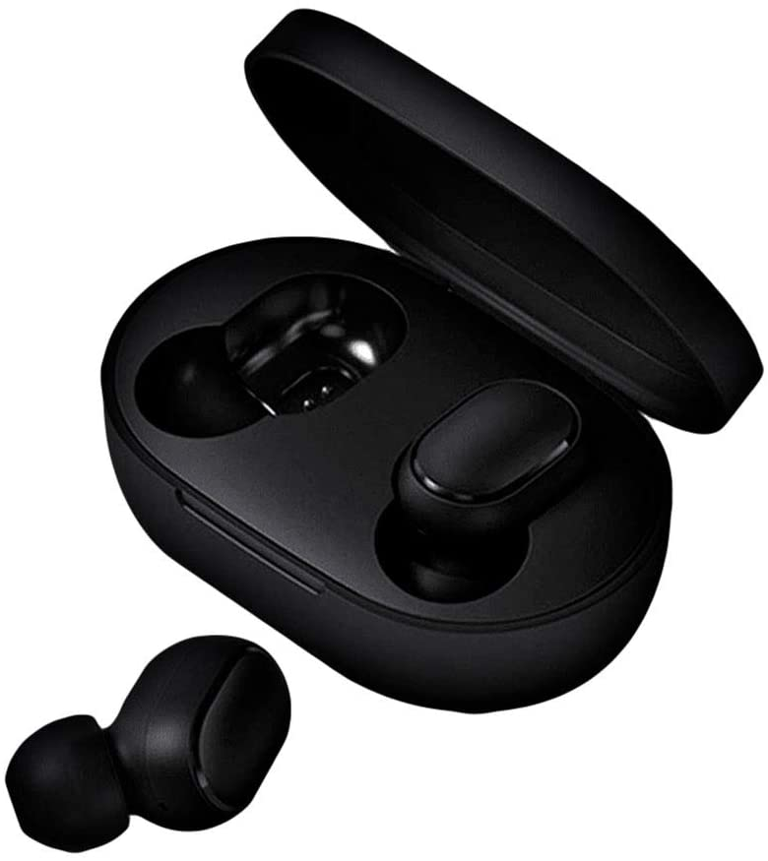

Imagem 1: Foto do Fone em sua case

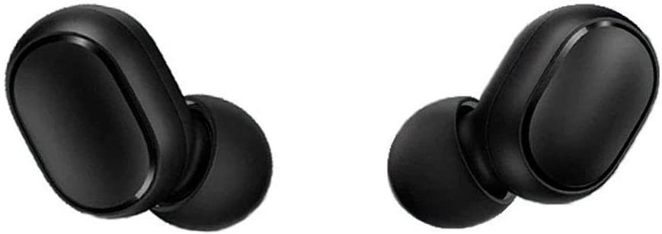

Imagem 2: Foto do par de fones

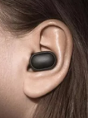

Imagem 3: Encaixe dos fones na orelha

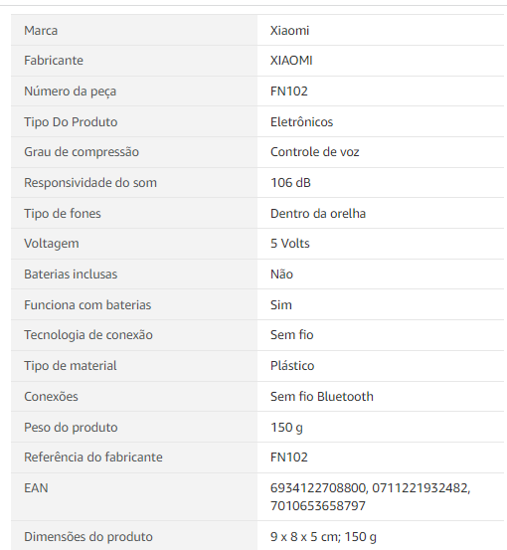

Imagem 4: Especificações do produto feita por um vendedor

## Onde encontrar

Link para compra na Amazon: https://www.amazon.com.br/Ouvido-AirDots-Wireless-Earbuds-Basic/dp/B07LF7M8ZX/ref=sr_1_4?__mk_pt_BR=%C3%85M%C3%85%C5%BD%C3%95%C3%91&keywords=Fone+de+Ouvido+AirDots+Mi+True+Wireless+Earbuds+Basic+2&qid=1638325113&s=electronics&sr=1-4&ufe=app_do%3Aamzn1.fos.6121c6c4-c969-43ae-92f7-cc248fc6181d

Onde encontrar em lojas físicas: Magazine Luiza e Lojas Marisa.

# CONCLUSÃO

Foi uma experiência enriquecedora levar a percepção de análise de qualidade para um dos itens do meu dia a dia, como usuário sabemos se um produto atende ou não nossas necessidades mas não sabemos descrever o que seria necessário para ele superar as expectativas, não paramos para descrever o que nos atende e o que não atende e quais seriam melhorias que podem ser propostas, e se estas satisfazem as necessidades de outros consumidores. Passarei a trazer esse olhar para outras coisas do dia a dia para trabalhar uma visão mais detalhada nessas questões o que irá me ajudar a me tornar uma profissional de QA cada vez melhor.

# REFERÊNCIAS BIBLIOGRÁFICAS

x

x

|  |
| --- |
| AMAZON.COM. **Amazon**, 2019. Disponivel em: <https://www.amazon.com.br/Ouvido-AirDots-Wireless-Earbuds-Basic/dp/B07LF7M8ZX/ref=sr_1_4?__mk_pt_BR=%C3%85M%C3%85%C5%BD%C3%95%C3%91&keywords=Fone+de+Ouvido+AirDots+Mi+True+Wireless+Earbuds+Basic+2&qid=1638325113&s=electronics&sr=1-4&ufe=app_do%3Aamzn1.fos>. Acesso em: 31 Novembro 2022. |
| NISHIKIORI,. www.techtudo.com.br. **Tech Tudo**, 2019. Disponivel em: <https://www.techtudo.com.br/noticias/2019/11/xiaomi-lanca-redmi-airdots-e-mi-airdots-oficialmente-no-brasil-veja-precos.ghtml>. Acesso em: 31 Novembro 2022. |
| QUALIEX. **Blog da Qualidade**, 2013. Disponivel em: <https://blogdaqualidade.com.br/entendendo-a-qualidade/>. Acesso em: 30 Novembro 2021. |